使

用

手

册

TV

# 主页

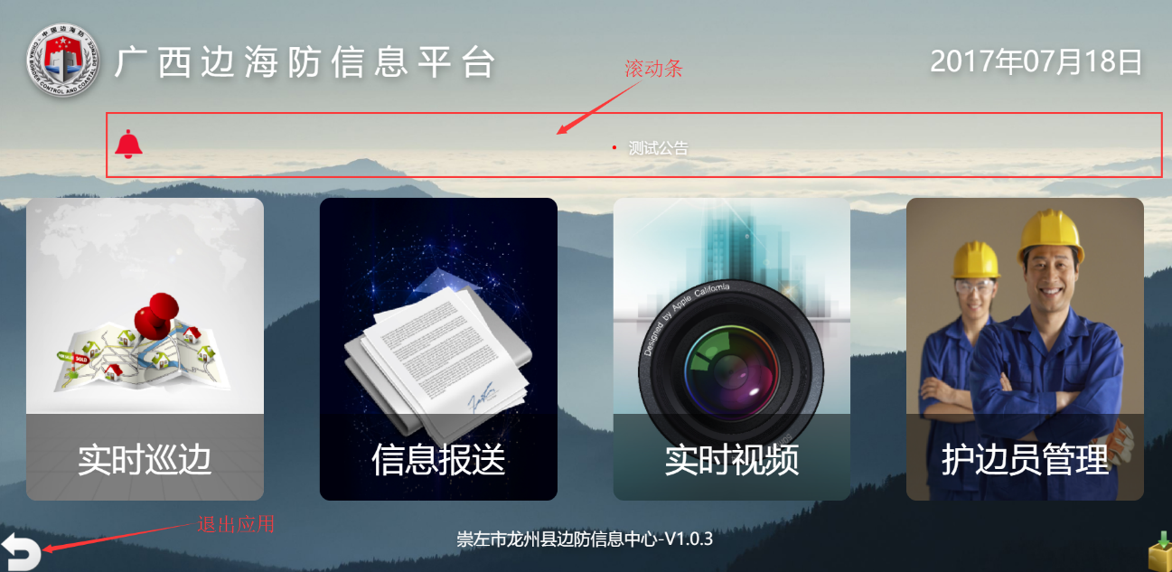

该页面是电视端的主页，主页上方的滚动条滚动显示后台发布的公告或者通知，单击即可查阅。滚动条下方分为四个板块，分别是实时巡边、信息报送、实时视频和护边员管理。界面左下方的按钮可以退出应用。

## 实时巡防

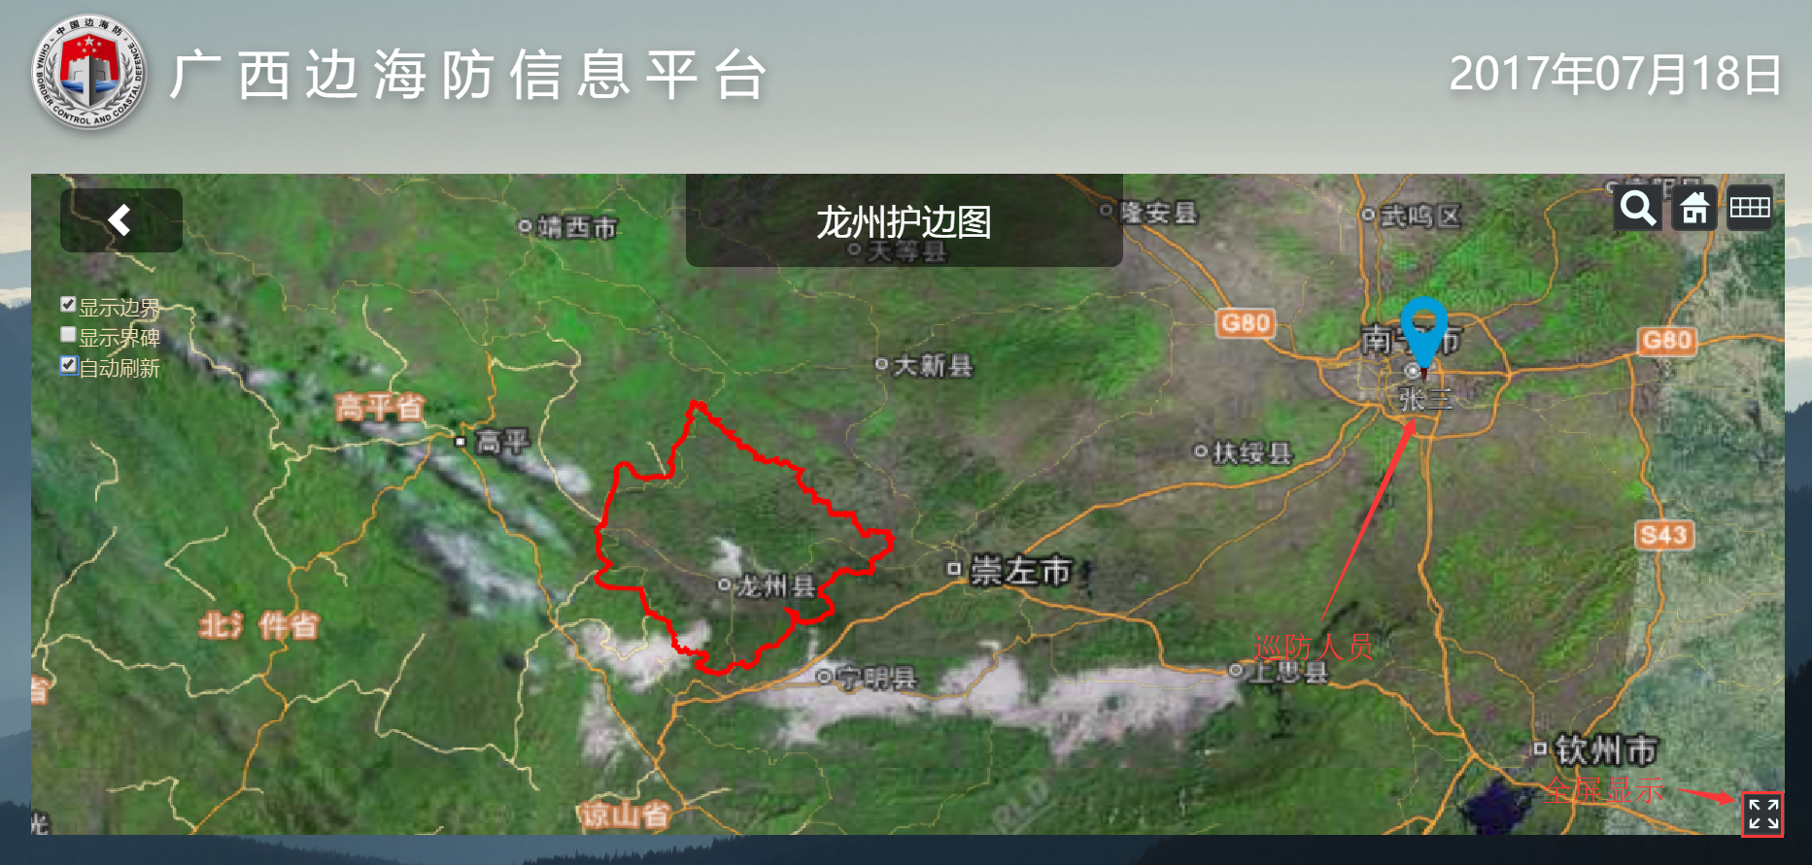

该页面为实时巡防的页面，页面可以使用多点触控来控制页面缩放。地图中张三的标志即为巡防人员及其位置信息，勾选图中的自动刷新选项可以实现巡防人员位置信息的实时更新。地图右上角的三个按钮分别用于搜索地点、返回地图默认页面以及选择地图类型。右下角的按钮则为全屏显示。

## 信息报送

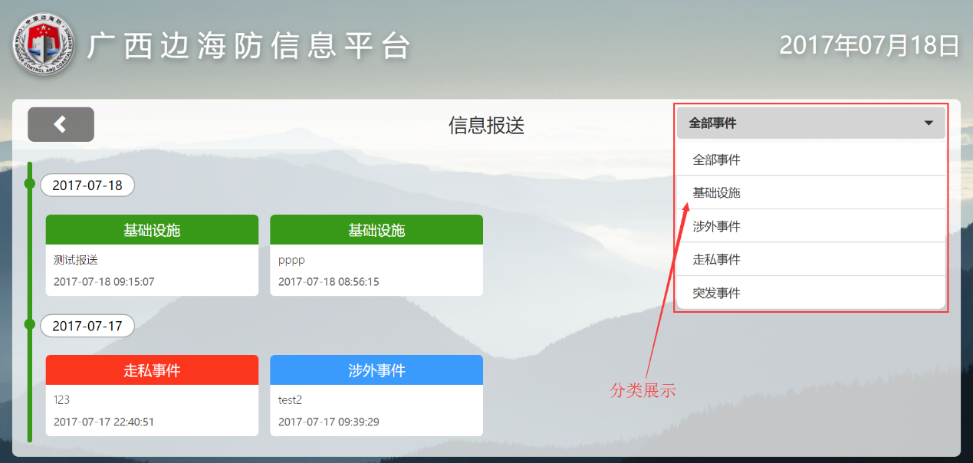

该页面为信息报送页面，主要用于显示巡防人员巡防时提交并经后台审核通过的报送信息，分为基础设施、涉外事件、走私事件和突发事件四大类。界面右上角的下拉菜单可以实现报送信息的分类展示。

## 实时视频

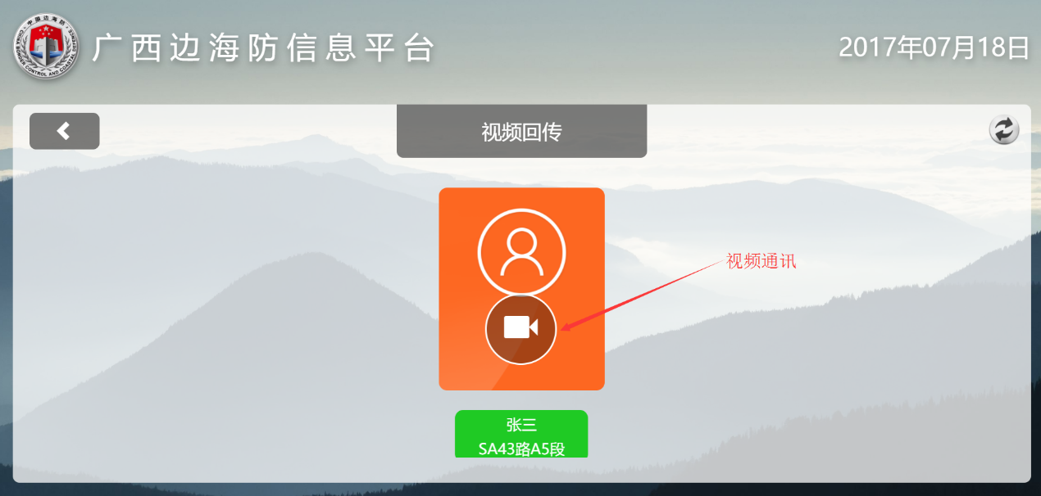

该页面为实时视频的页面，单击图中按钮可以实现与巡边人员的视频对接，实时了解巡防前方的详细情况。

## 边防员管理

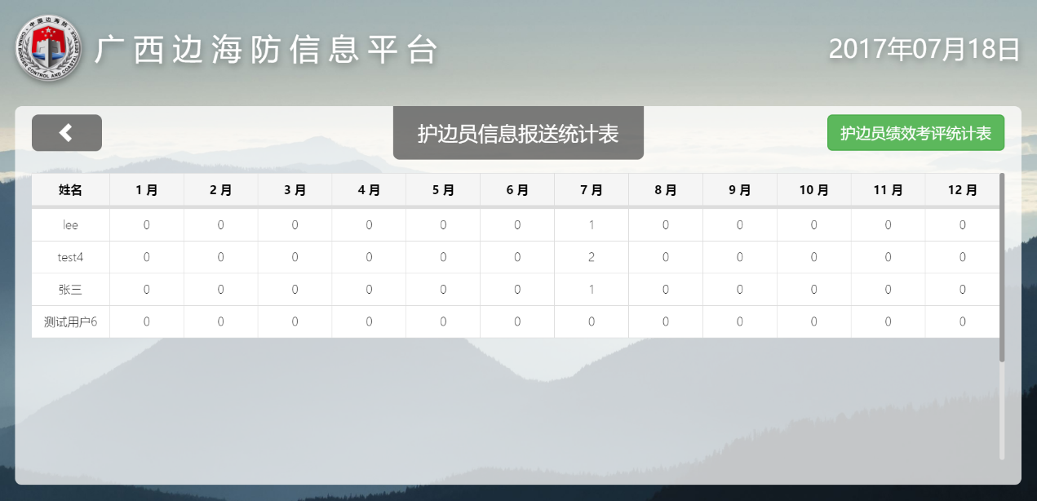

该页面显示护边员效绩考评信息以及护边员信息报送统计。单击右上角按钮进行切换。